Теорема
Пусть в тетраэдре известно, что .
Тогда расстояние между ребрами и вычисляется из соотношения где — то есть треть произведение любой высоты тетраэдра на площадь грани, к которой эта высота проведена.

Доказательство:
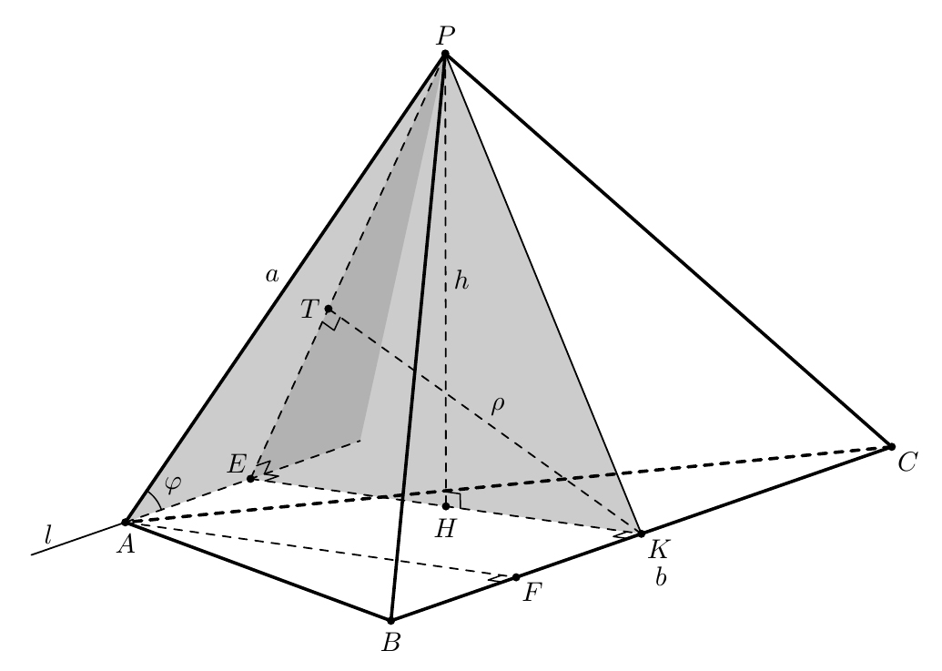
Рассмотрим основной случай, когда и (угол будет построен в ходе доказательства).
Проведем через вершину прямую , параллельную прямой , и опустим на нее перпендикуляр из точки . Таким образом, получим, что , а значит . Тогда из прямоугольного треугольника получаем: .
Проведем из точки перпендикуляр к прямой в плоскости . Заметим, что отрезок равен высоте треугольника , проведенной из точки , то есть .
Поскольку , то расстояние от прямой до прямой равно расстоянию то точки до плоскости .
Поскольку и , то по теореме о трех перпендикулярах перпендикуляр из точки к плоскости падает на прямую , а высота из точки на плоскость падает на прямую .
Выпишем площадь треугольника двумя способами: .
Тогда .
Итак, .
В остальных случаях, когда углы или могут быть прямыми, тот же результат получается аналогичным образом с той лишь разницей, что некоторые точки из приведённого доказательства могут совпадать. Например, если то , а если то .
Обратим внимание, что тогда . В левой части этого равенства стоит произведение высоты тетраэдра на площадь грани, к которой эта высота проведена.
Но несложно видеть (см. рисунок), что можно выбрать другую высоту и площадь другого треугольника, и результат получится аналогичный. Например, можно мысленно все тетраэдры на рисунке поставить на закрашенную грань и затем повернуть вокруг вертикальной оси так, чтобы расположение красных ребер стало одинаковым.
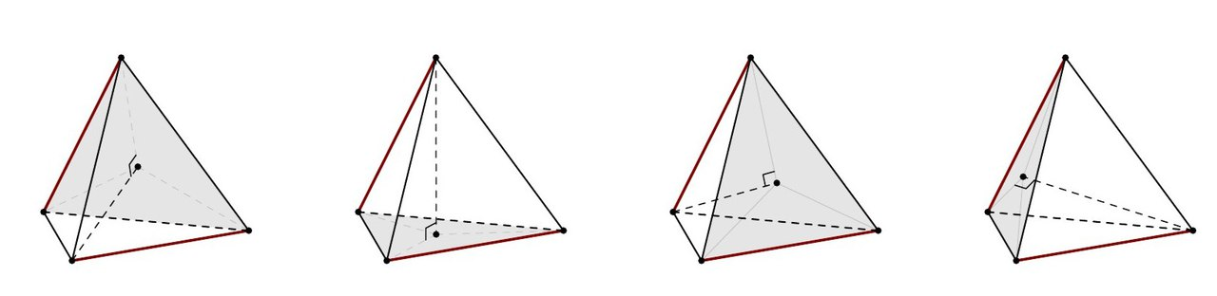
А поскольку произведение не зависит от выбора высоты и грани, то произведение высоты тетраэдра на площадь грани, к которой эта высота проведена, является постоянной величиной для данного тетраэдра.
Обозначим .
Тогда формула примет вид: .

